¡Bienvenidos al avión!
(Welcome to the plane!)
Write the word in Spanish using the Word Bank below. The clues help you find the word you are looking for.

I fly the plane and get you to your destination safe.
 ___ ___ ___ ___ ___ ___

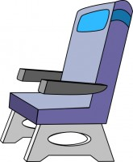¿Dónde está tu ___ ___ ___ ___ ___ ___ ___ ?

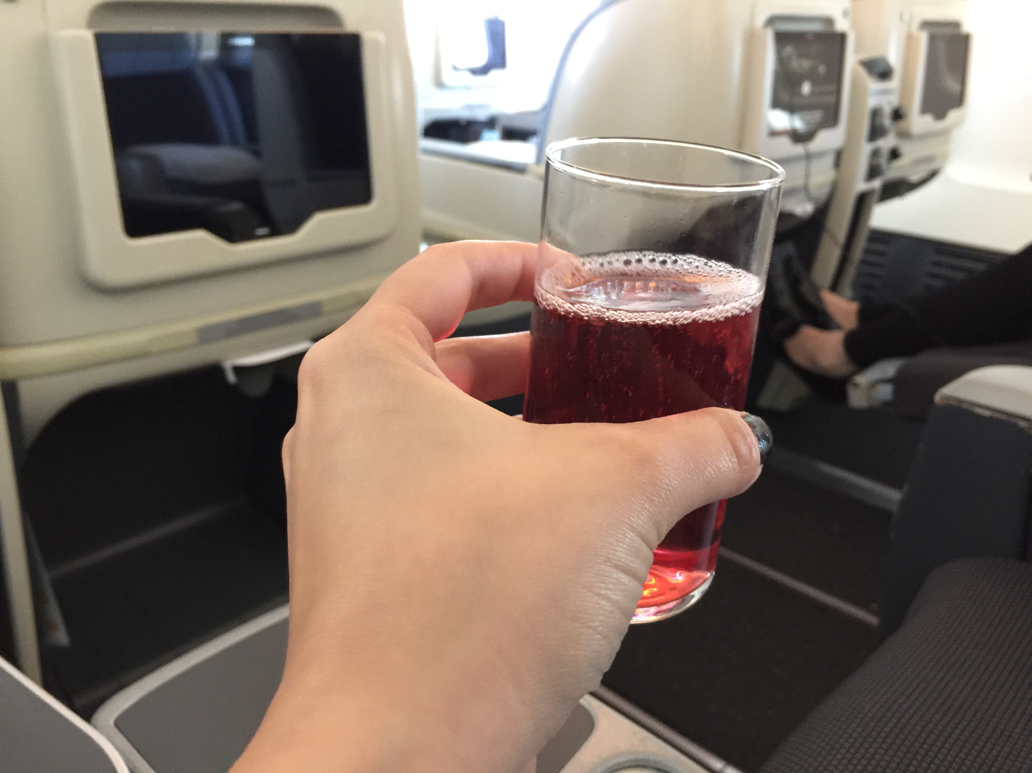
¿Quiéres ___ ___ ___ ___ o ___ ___ ___ ___ ?
Banco de palabras / Word bank:
Piloto asiento
jugo agua

